重庆理工大学2013年攻读硕士学位研究生入学考试试题

学院名称：药学与生物工程 学科、专业名称：生物医学工程
考试科目（代码）：813生物医学电子技术基础（A） （试题共 5 页）
注意：1.所有试题的答案均写在专用的答题纸上，写在试题纸上一律无效。
2.试题附在考卷内交回。
一、填空题（共10题，每题2分，共20分）
1、半导体三极管的工作状态有三种： 、放大和 ，在模拟电路中晶体管主要工作在放大状态。
2、异或门中当两个输入端不同，一个为“0”，另一个为“1”，输出为 ，当两个输入端相同均为1或者0时，输出为 .
3、模/数转换电路的功能是将模拟信号转换成数字信号，模/数转换由 、保持和 、编码四个步骤组成。
4、在数字电路中，稳态时三极管一般工作在开关状态。在下图中，如U_{i}<0，则三极管T工作在截止状态，此时U₀= V。
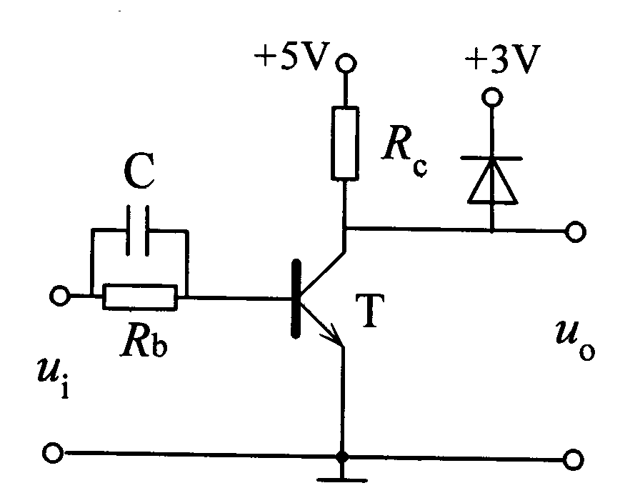
题1-4图
5、基本RS触发器具有的逻辑功能是置1和 ，它不允许出现R=S= 的情况。
6、化简为简形式： 。
7、为了稳定三极管放大电路的静态工作点，采用 负反馈，为了稳定交流输出电流采用 负反馈。
8、差分放大电路能够抑制 漂移，也称 漂移，故它广泛应用于集成电路中。
9、直流电源的组成一般包括变压器、 、 和稳压电路。
10、RC耦合放大电路中，当耦合电容容量增加时，下限截止频率f_{L}将 ，放大电路通频带将 。
二、简答题 （共5题，每题10分，共50分）
1、从下列电子元器件中（0.01μf，0.1μf,1μf的电容器）选择合适的电容和集成定时器555，设计一个施密特触发器，并画出施密特触发器的电路图。当输入为下图所示的波形时，画出施密特触发器的输出U₀波形。 （10分）
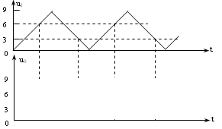
题2-1图

2. 分析下图电路的输出端波形，设初态为“0”。开关S是一微动开关，按下开关的按键时，触点将运动到2点，松开按键，触点自动返回1点。如果当触点在2点发生多次抖动，试简单分析输出波形有何变化？（10分）
题2-2图

3、电路如下图，R1=40K，Re1=2K,Re12=0.5K,Re2=2K, Re3=2K，(1)判断电路级间构成什么类型的反馈？（2）计算深度负反馈条件下电压放大倍数。（3）如果uo出现失真，如何改变R1（增大还是减小）说明理由。（10分）
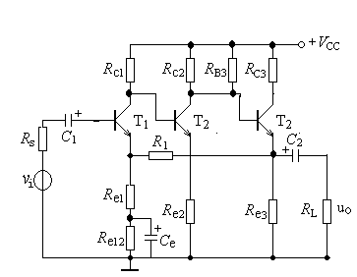
题2-3图

4、电路如图所示，已知，试说明该电路实现什么功能，并求解输出与输入之间的运算关系式：（10分）
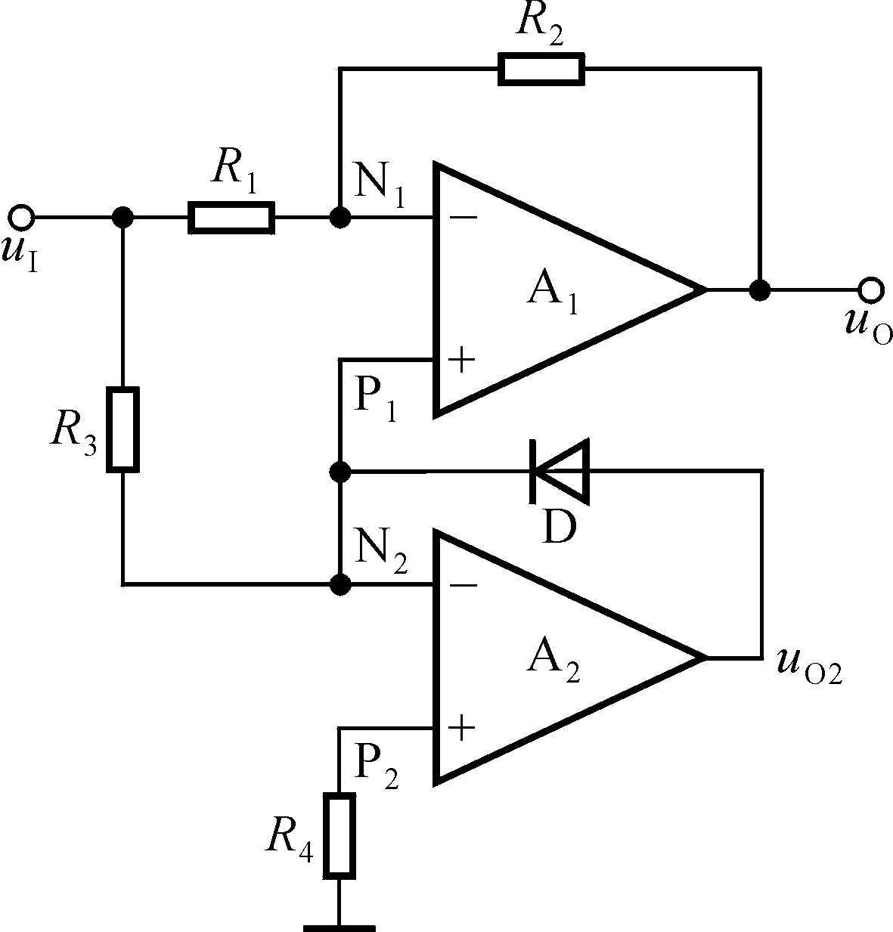

题2-4图

5、简述下图所示组合逻辑电路的功能，并写出其表达式和真值表。（10分）
Y₁
Y₂
Y₃

A

B

C

Y

&

&

&

&

题2-5图
三、计算题（共3题，每题20分，共60分）
1. 基本放大电路及参数如下图所示，U_{BE}=0.7V，R_{bb}’=300Ω。回答下述问题：
- 请问这是何种组态的基本放大电路？（共射、共集、共基）（4分）
- 计算放大电路的静态工作点。（4分）
- 画出微变等效电路。（4分）
- 计算该放大电路的动态参数：，R_{i}和R_{o}（4分）
- 若观察到输出信号出现了底部失真，请问应如何调整R_{b}才能消除失真。（4分）
题3-1图

2、如图所示为一同相并联差动放大器作为ECG前置级电路，所用器件的共模抑制比为100dB。假如输入回路中两个电极的阻抗不对称，分别为19kΩ和21kΩ。放大器的输入阻抗实际有60MΩ，放大器中所用电阻的精度δ=0.1%，其他参数如图所示。求包括电极系统在内的放大电路的总共模抑制比。（20分）
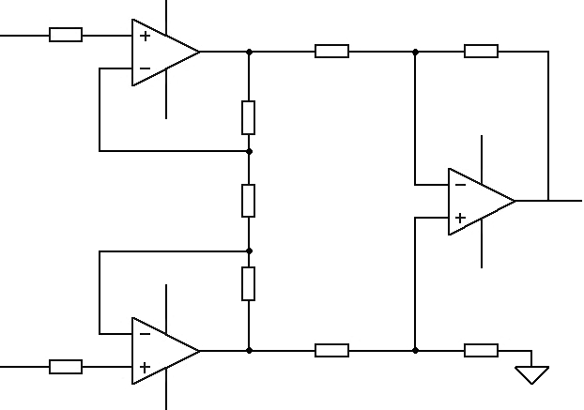
100kΩ
100kΩ
100kΩ
100kΩ
20kΩ
20kΩ
19kΩ
21kΩ
20kΩ
U_{O}
U_{I1}
U_{I2}
R_{F}
R_{F}＇
R_{F}＇
R_{W}
R₁
R_{F}
R₁
题3-2图

3、为了获得稳定的＋5V输出电压，电路如下图所示，其中变压器次级电压有效值为10V，回答下列各问。
（1）假设电容C开路，求电压UI的平均值，若此时VD2开路，求输出电压UI的平均值。（5分）
（2）电容C连接正常，求此时电压UI的平均值。（5分）
（3）求电流IO的值。（5分）
（4）假设RL可调范围为0-5Ω，计算输出电压UO的可调范围。（5分）
题3-3图

四、设计题（共1题，共20分）
某热电厂制冷循环水箱装用大小两台水泵进行排水，如下图所示。要求设计一个水泵逻辑控制电路（启动、停止），当水位在H以上时，大小两台水泵均启动工作；水位在H、M之间时，大泵启动工作；水位在M、L之间时，小泵启动工作；水位在L以下时，两台水泵均停止排水。（要求列出真值表，写出与或非型表达式，用与或非门实现，注意约束项的使用）（20分）

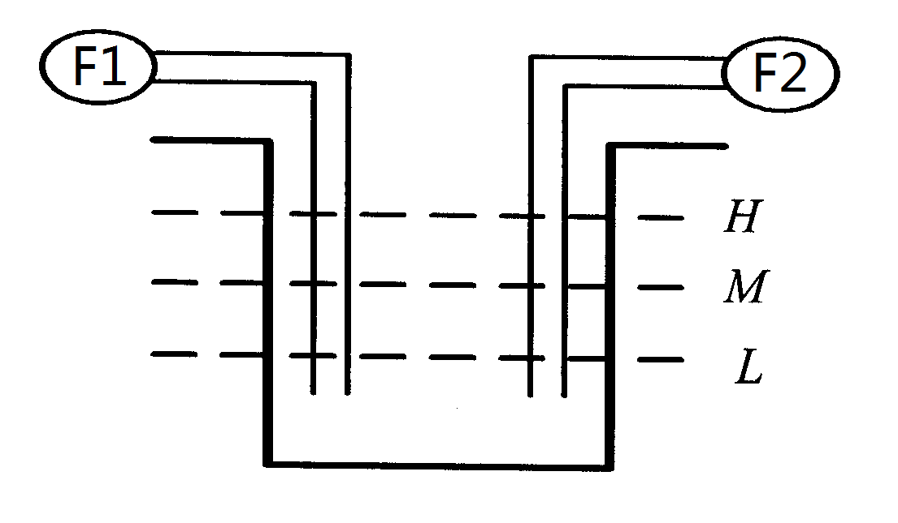
题4-1图

